Data límit per compartir l’activitat:
Diumenge 31 de Maig
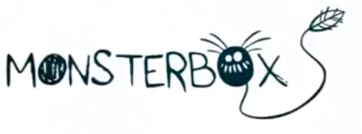

Criteris d’avaluació
*Reflexionar sobre un tema.
*Reflexionar sobre les emocions pròpies.
*Reflexionar sobre les emocions dels altres.
*Reflexionar com el nostre caràcter afecta als altres.
*Reflexionar com el caràcter d’altres ens afecta

Material que necessites:
*Un dispositiu per mirar el curt: mòbil,
tauleta o ordinador.
*Un full en blanc per fer les activitats (si no les fas
directament a l’ordinador) i la taula d’autoavaluació.
*Llapis i/o bolígraf.

- Abans de començar, mira els criteris d’avaluació i la taula d’autoavaluació per saber a quins aspectes has de parar més atenció.

Et proposem que miris el següent curtmetratge. Ja saps que el pots mirar tantes vegades com faci falta, per a que no se t’escapi cap detall: https://www.youtube.com/watch?v=q911O_NIYJQ .

Un cop l’hagis vist, dóna’t uns moments per pensar en el que has vist i reflexionar. Després respon aquestes preguntes. Quan acabis respon l’autoavaluació.

- Escriu una paraula, un sentiment, que hagis experimentat al veure el curt:
__________________________________________________________________________________________________________________________

- Com explicaries la idea que ens vol transmetre el curt?
____________________________________________________________________________________________________________________________________________________________________________________________________________________________________________________

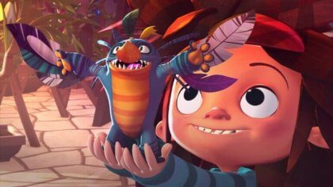

- Quin personatge t’ha agradat més? Per què? Parla’ns del seu caràcter.

____________________________________________________________________________________________________________________________________________________________________________________________________________________________________________________

- En què t’ha fet pensar el curt? Què et transmet? Escriu dues o tres frases per explicar-nos-ho.

____________________________________________________________________________________________________________________________________________________________________________________________________________________________________________________
__________________________________________________________________________________________________________________________

 |   SÍ |   NO
He visualitzat el curt un parell de vegades per entendre’l.
He reflexionat sobre el que he vist i què m’ha fet sentir.
He pensat en el caràcter dels personatges, com són i com afecta als altres.
M’ha agrada el curt i el que m’ha fet pensar.
AUTOAVALUACIÓ

